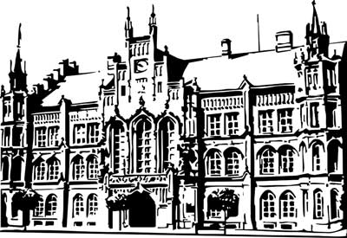 | Město Nový Bydžov  Masarykovo náměstí 1, 504 01 Nový Bydžov  ID schránky v ISDS: 2umb8hk

Objednávka č. 321/2023
na faktuře uvádějte vždy č. objednávky

Objednatel Dodavatel
Město Nový Bydžov Obchodní firma : Roman Zmítko
Masarykovo náměstí 1 Sídlo : 120/
504 01 NOVÝ BYDŽOV Humburky
50401 Humburky

IČ : 00269247 IČ : 45533598
DIČ : CZ00269247 DIČ :
Plátce DPH
Objednáváme u Vás dle dohody výměnu krytiny podlah (PVC) v nebytových prostorech objektu
č. p. 873 (DUHA – lůžková část, kanceláře, zázemí), ul. Julia Fučíka v Novém Bydžově.

Lhůta plnění : 21.07.2023 -10.08.2023
Cena s DPH : 279 794,35Kč
Dne: 21.07.2023

Vyřizuje / tel. :

ODPA | Položka | ZP | ÚZ | ORJ | ORG |  | Kč
3613 | 5171 |  |  |  | 0302 |  | 279 794,35
Předběžnou kontrolu provedl a nárok schválil:
Příkazce operace: 21.07.2023 12:50:20
Správce rozpočtu: |  |  |  |  |  | Datum: 21.07.2023

Akceptace dne 21.07.2023

